АДРЕС ЭЛЕКТРОННОЙ ПОЧТЫ ДЛЯ ОБРАТНОЙ СВЯЗИ С ПРЕПОДАВАТЕЛЕМ:

Vergun909@yandex.ru

Задание: Изучить материал. Составить краткий конспект с записью в тетрадь.

Ответить на следующие вопросы:
- Что такое поворачиваемость автомобиля?
- Почему у автомобиля наблюдается недостаточная поворачиваемость?
- Какие типы подвесок устанавливаются на большенство легковых автомобилей спереди и сзади? Приведите примеры марок автомобилей с описанием подвесок.

Ответ отправить преподавателю на E-MAIL В ТЕМЕ письма указать ФИО и ГРУППУ (Например: Иванов Иван Иванович 36 Т)

При наличии достаточной силы сцепления между шиной и дорогой эластичное колесо, нагруженное поперечной силой, может катиться без скольжения под некоторым углом к своей средней продольной плоскости. Такое качение называется уводом колеса, а угол, образованный вектором скорости центра колеса с этой плоскостью, – углом увода колеса δ_{ув}.
Угол увода колеса можно определить по формуле:

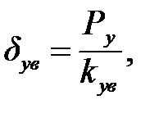 | (9.4)

где k_{ув} – коэффициент сопротивления уводу колеса, Н/рад, показывающий, какую по величине силу нужно приложить к колесу, чтобы оно катилось с углом увода, равным 1 рад.
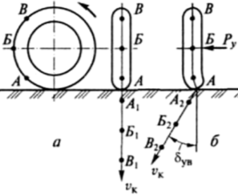
Рисунок 9.2 – Качение эластичного колеса при отсутствии (а) и действии (б) боковой силы

Поворачиваемость – свойство автомобиля изменять направление движения без поворота управляемых колес. Основные причины поворачиваемости: увод колес, вызываемый эластичностью шин; поперечный крен кузова, связанный с эластичностью подвески автомобиля. В зависимости от соотношения углов увода передних и задних колес (мостов) автомобиль может иметь нейтральную, недостаточную и излишнюю поворачиваемость.
Нейтральная поворачиваемость характеризуется тем, что углы увода передних и задних колес равны (δ₁ = δ₂), и, следовательно, R_{э} = R. Однако траектории движения автомобиля с жесткими шинами не совпадает с траекторией движения автомобиля с эластичными шинами (рис. 9.3, а). В этом случае вследствие увода центр поворота находится не в точке О, как у автомобиля с жесткими шинами, а в месте пересечения перпендикуляров к векторам скоростей переднего и заднего мостов (точка О₁).

а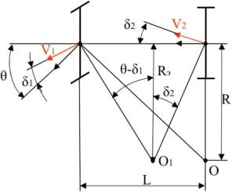 | 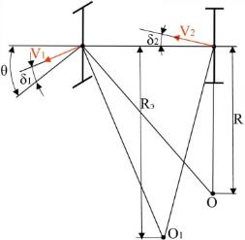б | 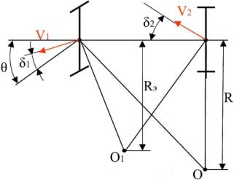в

Рисунок 9.3 – Схемы движения автомобиля с различной степенью поворачиваемости: а – нейтральная; б – недостаточная; в – избыточная

Недостаточная поворачиваемость характеризуется тем, что угол увода передних колес больше, чем угол увода задних колес (δ₁ > δ₂), и R_{э} > R. Для движения автомобиля с недостаточной поворачиваемостью по траектории заданного радиуса управляемые колеса необходимо повернуть на больший угол, чем при жестких колесах (рис. 9.3, б). Следовательно, автомобиль с недостаточной поворачиваемостью безопасен при движении на повороте, так как у него имеется некоторый резерв «подруливания».
Излишняя поворачиваемость характеризуется тем, что угол увода передних колес меньше, чем угол увода задних колес (δι < δ₂), и R_{э} < R. Для движения подвижного состава с излишней поворачиваемостью по траектории данного радиуса управляемые колеса следует повернуть на меньший угол, чем при жестких колесах. Следовательно, автомобиль с излишней поворачиваемостью при движении на повороте не имеет резерва «подруливания» и более опасен, чем подвижной состав с недостаточной поворачиваемостью.
Критическая скорость по уводу – скорость, после достижения, которой при любом боковом возмущении начинается прогрессивное отклонение подвижного состава от заданного направления движения. Эта скорость в км/ч определяется по зависимости:

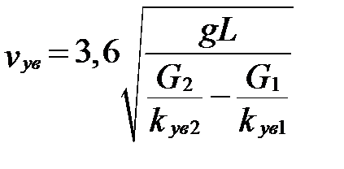 | (9.5)
где L – база автомобиля;
G₁ и G₂ – нагрузки соответственно на передние и задние колеса;
k_{ув1}, k_{ув2} – коэффициенты сопротивления уводу шин переднего и заднего мостов.

Из формулы 9.5 следует, что критическую скорость по уводу имеют только автомобили с излишней поворачиваемостью. У автомобилей с нейтральной и недостаточной поворачиваемостью критическая скорость по уводу отсутствует, так как при δ₁ = δ₂ она равна бесконечности, а при δ₁ > δ₂ имеет отрицательное значение.
Для количественной оценки шинной поворачиваемости автомобиля применяют коэффициент поворачиваемости η_{пов}, равный:

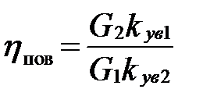 | (9.6)

При излишней поворачиваемости (η_{пов} > 1), при нейтральной – (η_{пов} = 1), а при недостаточной – (η_{пов} < 1).
Передние концы рессор соединены с кузовом простым шарниром, а задние – с помощью серьги. При прогибах рессоры задний мост перемещается по дуге (mm). При повороте под действием поперечной силы Р_{ку} кузов автомобиля наклоняется, вызывая сжатие левых рессор и распрямление правых (рис.9.4, б). Левая рессора, сжимаясь, перемещает мост назад (в точку А), а правая распрямляясь, перемещает мост вперед (в точку В). В результате мост автомобиля поворачивается в горизонтальной плоскости (рис.9.4, в). Если углы поворота переднего и заднего мостов не одинаковы по величине или направлению, то автомобиль вследствие крена кузова поворачивается, хотя управляемые колеса находятся в нейтральном положении.
Поэтому по аналогии с шинной поворачиваемостью автомобиль, у которого угол поворота передней оси больше угла поворота задней оси, имеет недостаточную креновую поворачиваемость, а автомобиль, у которого угол поворота задней оси больше угла поворота передней имеет излишнюю креновую поворачиваемость.
Вследствие того, что более безопасны автомобили с недостаточной поворачиваемостью, подвижной состав стремятся проектировать с недостаточной поворачиваемостью. Для получения недостаточной поворачиваемости стремятся, чтобы угол увода переднего моста был больше угла увода заднего моста. Поэтому у легковых автомобилей наиболее распространена передняя независимая подвеска на двух рычагах, а задняя – зависимая или очень редко однорычажная независимая.
Недостаточная поворачиваемость достигается уменьшением давления воздуха в шинах передних колес по сравнению с задними, чем снижается их сопротивление уводу и увеличивается угол увода, расположением центра тяжести подвижного состава ближе к оси передних колес. Это увеличивает действие центробежной силы на передние колеса и угол увода передних колес, применением переднего привода.

